

TRŽAŠKA CESTA 72, 1000 LJUBLJANA

RAZISKOVALNA NALOGA

**ZELENE ALGE - ENERGENT PRIHODNOSTI**

Tematsko področje: EKOLOGIJA

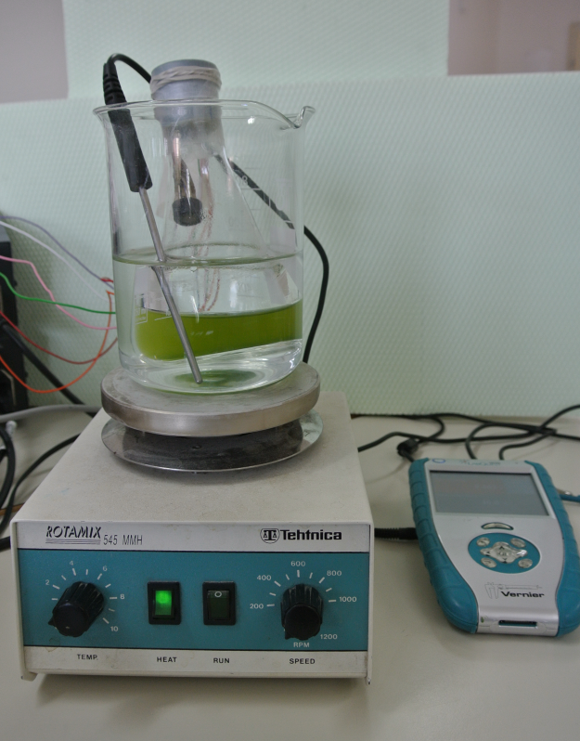

Avtor:

Anže Lovše

Mentorica:

Sonja Artač, prof.

Ljubljana, 2015

POVZETEK

Raziskovalni problem naloge je kako izdelati preprost, a učinkovit model bioreaktorja za produkcijo bioplina iz preprostih enoceličnih zelenih alg. V nalogi so uporabljene različne kulture: Chlorella vulgaris in mešanica enoceličnih alg iz odpadne vode.

Cilj naloge je izvesti eksperiment, v katerem merimo različne parametre kot so temperatura, pH, CO2, gostota celic in produkcija bioplina. Optimalno produkcijo bioplina bomo dosegli z izvedbo več vzporednih eksperimentov.

Bioplin predstavlja učinkovito alternativno gorivo, ki je okolju prijazen energent. Lahko ga uporabimo za transport ali ogrevanje. Uporaba zelenih alg za produkcijo bioplina je ena od okolju prijaznih, trajnostno naravnanih, novejših zelenih tehnologij. Enocelične zelene alge imajo široko uporabno vrednost na različnih področjih. Uporabljamo jih v procesih čiščenja odpadne vode, v prehranski in farmacevtski industriji.

KLJUČNE BESEDE: bioplin, enocelične alge, odpadna voda, trajnostna energija

ABSTRACT

The research problem of my project is how to make a simple but efficient model of bioreactor for the production of biogas using very simple unicellular organisms, green algae. I am experimenting with different cultures, Chlorella vulgaris and mixed culture of unicellular green algae from wastewater.

The aim of my project is to design and to successfully conduct an experiment in order to measure various parameters: temperature, pH, CO2, cell density, biogas production. I expect to get optimal biogas production results with series of parallel experiments.

Biogas is nowadays an effective alternative, an environmentally friendly source of energy for heating and transportation. Using organisms like unicellular green algae in production of biogas is one of the latest green technologies, which has a further advantage taking into account sustainability, low CO2 production. At the same time we can produce biogas and use the algae as the medium in a water cleansing device.

KEYWORDS: biogas, unicellular algae, wastewater, sustainable energy

Kazalo vsebine

1 UVOD vii

2 TEORETIČNI DEL viii

2.1 EVOLUCIJA ALG ix

2.2 SISTEMATSKA DELITEV ALG x

2.2.1 Modrozelene alge(Cyanophyta) x

2.2.2 Evglenofiti(Euglenophyta) x

2.2.3 Kriptofiti(Cryptophyta) x

2.2.4 Dinofiti(Dinophyta) x

2.2.5 Zelene alge(Chlorophyta) xi

2.2.6 Heterokontofiti(Heterokontophyta) xi

2.2.7 Rdeče alge(Rhodophyta) xi

2.3 EKOLOGIJA ALG xii

2.4 GOSPODARSKI POMEN ALG xiii

3 TEORETIČNI DEL O BIOPLINU IN ANAEROBNI DIGESTIJI xiv

3.1 BIOPLIN xiv

3.2 ANAEROBNA DIGESTIJA xiv

3.3 SUBSTRAT ZA BIOPLIN xvi

3.4 PRODUKTI ANAEROBNE FERMENTACIJE xvi

3.4.1 BIOPLIN xvi

3.4.2 DIGESTAT xvi

3.5 SESTAVNI DELI BIOPLINARNE xvii

3.6 PREDNOSTI IN SLABOSTI PRI UPORABI ALG ZA PRIDOBIVANJE BIOPLINA xviii

4 EKSPERIMENTALNI DEL xix

4.1 MIKROSKOPIRANJE xix

4.1.1 Materiali xix

4.1.2 Postopek xix

4.2 PRED EKSPERIMENT xx

4.2.1 Materiali xx

4.2.2 Postopek xxi

4.2.3 Rezultati pred poskusa xxi

4.2.4 Materiali xxii

4.3 EKSPERIMENT S SENZORJI TLAKA xxiii

4.3.1 Postopek xxiii

4.3.2 Rezultati xxv

4.3.3 Interpretacija xxvii

5 ZAKLJUČEK xxviii

6 VIRI xxix

7 VIRI SLIK xxxi

Kazalo slik

Slika 1 Shema endosimbiontske teorije(Foto: Sven B. Gould) 9

Slika 2 Chlorella sp. pod mikroskopom(Foto: Algae industry magazine) 11

Slika 3 Različni primeri gospodarske uporabe alg(Foto: Egofelix) 13

Slika 4 Shema anaerobne digestije(Foto: ADBA) 14

Slika 5 Shema, ki prikazuje produkcijo bioplina(Foto: Algae Biogas) 15

Slika 6 Naša ideja za bioplinski reaktor 17

Slika 7 Kultura alg pod 100X povečavo 19

Slika 8 Gosta kultura Chlorelle sp. uporabljena v pred poskusu 20

Slika 9 Postavitev ene izmed skupin pri predposkusu 21

Slika 10 Erlenmajerice s kulturami alg 23

Slika 11 Postavitev drugega eksperimenta 23

Kazalo grafov

Graf 1 Tlak v odvisnosti od časa v mešani kulturi 24

Graf 2 Tlak v odvisnosti od časa v kulturi Chlorelle sp. 24

Graf 3 Spremembe v temperaturi v odvisnosti od časa 25

Tabele

Tabela 1 Razlika v spremembi tlaka med mešanico alg in Chlorelle sp. 25

# UVOD

Alge so najpogosteje uporabljene v prehrambni industriji, farmaciji ter pri čiščenju odpadne vode. Pregled literature je pokazal, da je produkcija bioplina iz alg še precej slabo raziskano področje. S preprostimi in nadgradljivimi metodami, ki posnemajo procese iz narave želimo pridobivati bioplin. Za alge je značilna zelo hitra rast populacije, še posebej je to velja za enocelične alge.

Eksperimentalni del sem zasnoval po naslednjih korakih:

* pregled literature
* pred eksperiment, s katerimi sem določili optimalne pogoje za produkcijo bioplina
* eksperiment, v katerem sem primerjal produkcijo bioplina v mešani kulturi in v kulturi Chlorelle vulgaris

Postavil sem dve hipotezi

H1: Mešanica alg bo v enakih pogojih proizvedla večjo količino bioplina kot čista kultura Chlorelle vulgaris.

H2: Sprememba v tlaku bo večja v bioreaktorju z mešanico alg.

# TEORETIČNI DEL

Alge so zelo raznolika skupina evkariontov, ki jih botaniki uvrščajo med rastline. Vsebujejo klorofil in so sposobne fotosinteze. Kljub avtotrofnosti pa imajo nekatere alge le malo skupnih lastnosti z rastlinami. Zaradi svoje zgradbe, prehranskih navad, razmnoževanja in sposobnosti prilagajanja jih lahko najdemo v skoraj vseh življenjskih okoljih. Nekatere so se močno specializirale in uspevajo zgolj v ekstremnih ekoloških pogojih, druge pa so široko razširjeni generalisti. Čeprav večina alg živi v vodi, pa nekatere živijo tudi v jamah, termalnih vrelcih in celo na snegu. Med algami so tudi takšne, ki živijo na kopnem v sožitju z drugimi organizmi. (Povzeto po Vrhovšek, 1985.)

Alge se po velikosti medsebojno močno razlikujejo. Poznamo vse od mikroskopsko majhnih, t.i. mikroalg, pa do gigantskih makroalg, ki dosežejo velikosti do 50m. Večina alg se prehranjuje avtotrofno, to jim omogočajo fotosintetska barvila v celicah. Poznamo pa tudi alge, ki se občasno ali stalno prehranjujejo heterotrofno. (Povzeto po Vrhovšek, 1985.)

Kljub mnogim opravljenim raziskavam o algah ostaja še marsikaj neraziskanega s področja alg. Danes se alge uporabljajo v prehrambni industriji, kozmetiki, ekologiji in farmaciji. Novejše raziskave pa se usmerjajo predvsem k ugotavljanju potencialov alg za energetsko izkoriščanje alg. (Povzeto po Vrhovšek, 1985.)

## EVOLUCIJA ALG

Evolucija alg še vedno predstavlja težavo, zaradi podobnosti z nekaterimi protistom in glivam. Za razlago evolucije sem v nalogi uporabljal monografijo Roberta Henriksona (7). Alge so bile med prvimi organizmi, ki so naseljevali Zemljo. Modro-zelene alge so močno prispevale k vzpostavitvi današnjih atmosferskih razmer, ki so povsem drugačne kot pred 3.5 milijoni let, ki se je začel evolucijski razvoj alg. Še danes so pomembne pri uravnavanju razmer v biosferi, obenem pa predstavljajo kar dve tretjini biomase na Zemlji. (Povzeto po Henriksonu) (7).

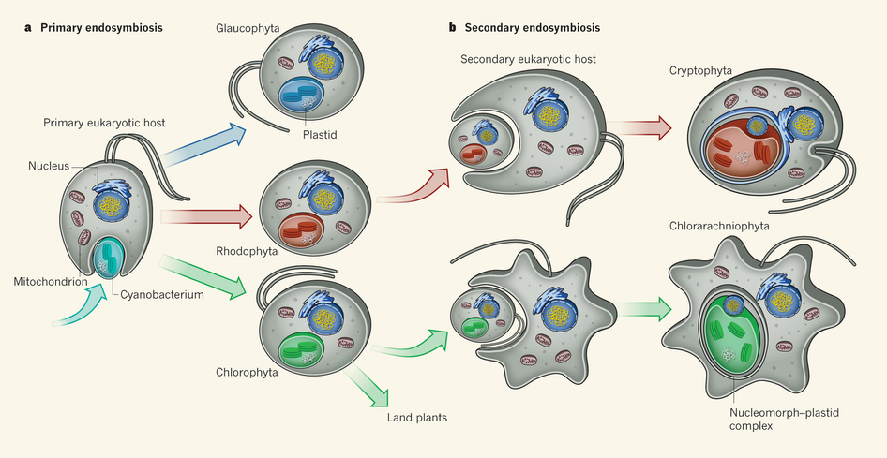V prvih obdobjih zemeljske evolucije so praatmosfero, sestavljali predvsem dušik in različni toplogredni plini kot sta metan in ogljikov dioksid, prostega kisika pa skoraj ni bilo. Prvi organizmi so se hranili z organskimi snovmi, ki so bile na razpolago v njihovem življenjskem okolju, le redki pa so lahko sami sintetizirali organske snovi iz anorganskih. Cianobakterije so bile prve, ki so uporabljale svetlobno energiji za sintezo organskih spojin, kot stranski produkt teh reakcij se je v okolje sproščal prosti kisik. To teorijo podpirajo fosilni dokazi iz obdobja pred približno 3,6 milijonov let. V nadaljevanju evolucijskih procesov je zelo pomembno postopno nižanje koncentracije metana. Tanjšanje plasti metana v takratni zemeljski atmosferi je sprožilo proces postopnega ohlajanja Zemlje pred približno 2,3 milijoni let. Količina kisika je ves čas naraščala, to pa je omogočilo razvoj bolj zapletenih organizmov.

Slika Shema endosimbiontske teorije(Foto: Sven B. Gould)

Prve rastline so se razvile z vključevanjem plastidov v aerobne evkarionte. Ta evolucijski proces je poznan kot endosimbiontska teorija. (Povzeto po Henriksonu) (7).

## SISTEMATSKA DELITEV ALG

Pri sistematskem razvrščanju alg se zaradi njihove pestrosti pojavlja težava, kateri kriteriji so primerni in dovolj uporabni za razvrščanje vseh alg. V nalogi bom upošteval biokemijsko in morfološko delitev povzeto po Vrhovšek 1985 (12).

### Modrozelene alge (Cyanophyta)

Od ostalih alg se razlikujejo po zgradbi celic. Modrozelene alge so prokarionti. Poleg klorofila vsebujejo tudi druga barvila, zato so njihove kolonije lahko obarvane rdeče, rjavkasto, črno, itd. Na razmere v okolju se prilagajajo tako, da izdelujejo barvilo, ki najbolje izrablja razpoložljivo svetlobo. Ta prilagoditev jim omogoča naseljevanje v različnih življenjskih okoljih kot so jame, visokogorje, morske globine in tla. Nekatere vrste iz te skupine alg lahko vežejo dušik iz zraka.

### Evglenofiti (Euglenophyta)

Evglenofiti so večinoma enocelični organizmi, ki imajo posebno zunanjo in notranjo zgradbo. Najpogosteje jih najdemo v okoljih, kjer je mnogo gnojiščnih organskih snovi, ker so mnogi brez kloroplastov in se prehranjujejo z organskimi snovmi iz okolja - heterotrofno.

### Kriptofiti (Cryptophyta)

Zaradi mnogih posebnosti je njihov izvor nejasen. Celice imajo po dva skoraj enako dolga bička in trihociste[1], s katerimi lovijo hrano. Njihova membrana je sestavljena iz beljakovin, podobno kot pri evglenofitih, vendar se njuni zgradbi razlikujeta.

### Dinofiti (Dinophyta)

V to skupino uvrščamo predvsem enocelične gibljive alge, ki so splošno razširjene v fitoplanktonu. Lahko so vzrok za nekatere pogine rib, ker vsebujejo strupene alkaloide. V tej skupini so tudi vrste, za katere je značilna bioluminiscenca.

### Zelene alge(Chlorophyta)

Zelene alge so najštevilčnejša in najbolj razširjena skupina alg. Večinoma so sladkovodne, le 10 % jih živi v morju. Zelene alge smatramo za prednike današnjih višjih rastlin. Delimo jih na tri podskupine: zelene alge (Chlorophyceae), konjugate ali jarmaste alge (Conjugatophyceae) in hare (Charophyceae).

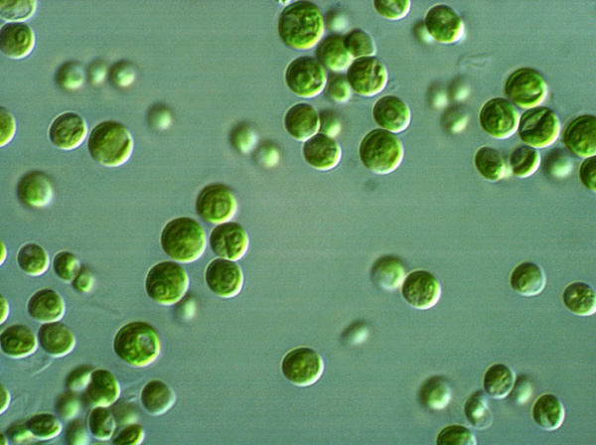

Slika Chlorella sp. pod mikroskopom(Foto: Algae industry magazine)

Vrsti Chlorella in Scenedesmus, ki ju pogosto uporabljajo pri produkciji bioplina sta uvrščeni med zelene alge (Chlorophyceae).

### Heterokontofiti (Heterokontophyta)

Njihov evolucijski razvoj je bil dolgo vzporeden z razvojem zelenih alg, zato so jih zaradi mnogih podobnosti uvrščali v isto skupino. Večinoma so te alge negibljive enocelične, med njimi pa se pojavljajo tudi druge oblike. V Heterokontofite uvrščamo rumene, kremenaste in rjave alge.

### Rdeče alge(Rhodophyta)

Predvsem so vezane na morsko okolje, nekatere pa živijo tudi v sladkih vodah. Ker po nekaterih znakih spominjajo na modrozelene alge, jih označujemo za preprostejšo skupino, kljub zapletenemu razmnoževanju.

## EKOLOGIJA ALG

Uspešno tekmovanje z drugimi vrstami v okolju so algam omogočile njihove lastnosti. Poleg klorofila vsebujejo še druga fotosintetska barvila, zato lahko sprejemajo svetlobo valovnih dolžin, ki jih druge rastline ne morejo. Poznamo pa tudi alge, ki se prehranjujejo heterotrofno. Energijske potrebe za dihanje so razmeroma majhne, ker je le malo algnih celic, ki zgolj trošijo energijo ne da bi jo istočasno tudi proizvedle. Pomembna prednost alg je tudi njihova hitra rast, za katero potrebujejo svetlobo, vir ogljika (ogljikov dioksid, karbonati, bikarbonati) in esencialne snovi.( Povzeto po Vrhovšek, 1985)(1).

Med esencialne snovi uvrščamo elemente: (Povzeto po Zamljen) (15).

* Kalcij(lahko ga nadomesti stroncij),
* magnezij(sestavni del klorofilne molekule in potreben za sintezo katalaze),
* železo (sestavni del citokromov[2], manjša fotosintetska aktivnost ob pomanjkanju),
* mangan (potreben za rast in fotosintetsko aktivnost),
* kalij in natrij (predvsem za prehajanje snovi preko celične membrane),
* poleg zgoraj navedenih so pomembni še molibden(esencialen za cianobakterije), baker, vanadij in kobalt(vezan na vitamin B12), v prevelikih koncentracija so ti elementi toksični.

Alge so znane tudi po tem, da v okolje izločajo snovi, ki zavirajo razvoj drugih organizmov. Alge, ki živijo v okolju, kjer so nujni viri v zelo omejenih količinah z izločanjem različnih snovi pridobijo pomembno prednost pred tekmeci, obenem pa se nekatere vrste alg na ta način zaščitijo pred bakterijami. Alge so lahko tudi vzrok za spremembo pH osredja, ker pri fotosintezi porabljajo CO2, od katerega je neposredno odvisen pH vode. Pri dihanju podobno kot drugi organizmi proizvajajo CO2. Procesa sta odvisna od nivoja metabolne aktivnosti alg.

Spreminjanje pH lahko ponazorimo z enačbo:

**kisel pH bazičen pH**

CO2 ⇋ HCO3- ⇋ CO32-

prosti bikarbonat karbonat

Spreminjanje pH je potrebno upoštevati tudi pri gojenju alg, ker sprememba pH neposredno vpliva na njihovo število alg v kulturi.

## GOSPODARSKI POMEN ALG

Znano je, da nekateri narodi že dolgo uporabljajo alge v prehrani(npr. nori alge za sushi). Danes se kot prehransko dopolnilo še posebej uveljavlja uporaba enoceličnih alg, ker so bogate z beljakovinami in energetsko bogatimi lipidi. V prihodnosti lahko pričakujemo še večjo uporabo alg tudi v farmacevtske namene. Vedno bolj se uveljavlja tudi uporaba alg v kozmetiki. V naravi so alge so pomembne v procesih (samo)čiščenja vode, obenem pa so vir kisika, ki je potreben za razgradnjo organskih snovi. Alge, ki jih uporabimo v procesih čiščenja odpadnih voda niso primerne za uživanje ali za živalsko krmo, ker se v njih lahko kopičijo škodljive snovi (npr. težke kovine), so pa odličen vir za energijsko izkoriščanje.(Povzeto po Vrhovšek, 1985)(1).

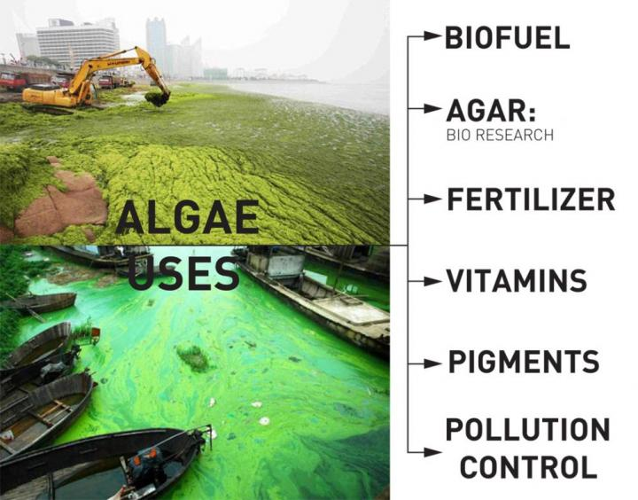Za najvišjo možno proizvodnjo alg, to je med 15g do 30g suhe snovi na kvadratni meter, moramo zagotoviti primerne pogoje in priskrbeti dovolj hranilnih snovi. Poznamo dva načina gojenja alg. Prvi, kjer dodajamo algam hranilne snovi, ogljikov dioksid in zagotovimo optimalne pogoje, je primeren za pridobivanje alg za hrano, njihovo uporabo v farmaciji in kozmetiki. Pridobivanje alg na ta način je zelo drago, zato je smiselno le, ko uporabljamo tudi stranske proizvode in tako zagotovimo višjo kvaliteto alg in ne nazadnje boljši izkoristek vloženih sredstev. Pri drugem načinu alge smatramo kot stranski produkt pri čiščenju odpadne vode. Za učinkovito izkoriščanje alg je pomembno, da procese optimiziramo. Zmanjšati je potrebno energijski vnos in vnos dodatnih hranilnih snovi.(Povzeto po Vrhovšek, 1985)(1).

Slika Različni primeri gospodarske uporabe alg(Foto: Egofelix)

# TEORETIČNI DEL O BIOPLINU IN ANAEROBNI DIGESTIJI

## BIOPLIN

Bioplin je mešanica ogljikovodikov. V mešanici največji delež zavzemajo metan in drugi ogljikovodikov npr. ogljikov dioksid. V nekaterih primerih se lahko zgodi, da sta prisotna tudi dušik ali vodikov sulfid. Prisotnost teh dveh plinov preprečimo, če zagotovimo, da substrat ne vsebuje veliko žvepla. Bioplin nastaja z razgradnjo biološkega materiala, običajno za to uporabljamo anaerobno digestijo. Med tem procesom mikroorganizmi pretvarjajo biomaso v bioplin in digestat.

## ANAEROBNA DIGESTIJA

Anaerobna digestija je naraven proces, ki poteka v odsotnosti kisika. V naravi se pojavlja na oceanskem dnu in v močvirjih, kjer je Alessandro Volta prvič odkril metan.

Proces poteka v štirih fazah:

**Hydroliza** je proces, kjer se kompleksne organske molekule (npr. beljakovine, maščobe in ogljikovi hidrati) razgradijo na preproste sladkorje, aminokisline in maščobne kisline.

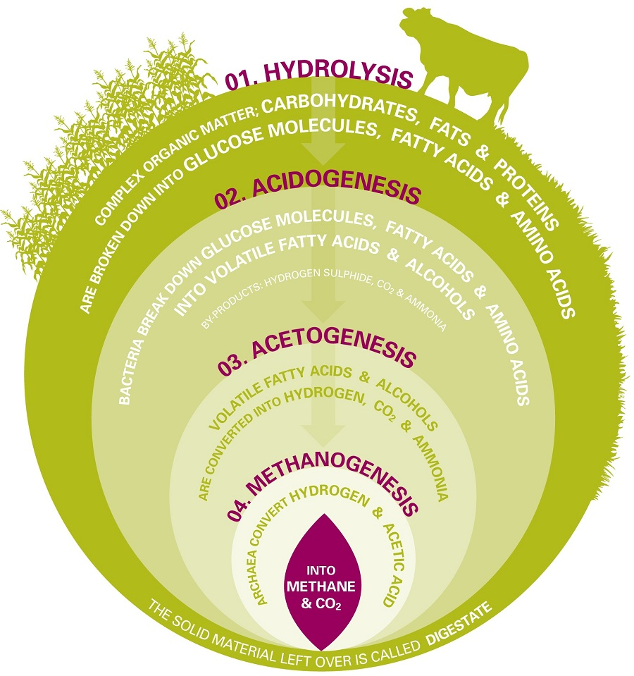**Acidogeneza** poskrbi zanadaljnjo razgradnjo produktov, kjer se sintetizirajo alkoholi, ogljikov dioksid, vodik in hlapne maščobne kisline(npr. butanojska in propanojska kislina).

**Acetogeneza** v tej fazi metanogeni pretvarjajo alkohole in maščobne kisline v metanogene substrate(ogljikov dioksid, vodik, acetat).

**Metanogeneza** je zadnja faza, kjer arheje pretvarjajo vodik in acetat v metan ter ogljikov dioksid.

Slika Shema anaerobne digestije(Foto: ADBA)

Količina proizvedenega bioplina je odvisna od surovine (substrata), ki jo uporabimo v digestorju, temperature in časa za razgradnjo. Poznamo dve vrsti anaerobne digestije. Mezofilna poteka v temperaturnem območju med 25°C in 35°C. Energijski vložek je manjši za produkcijo enakih količin bioplina kot pri termofilni digestiji, vendar pa je potrebno več prostora ter časa. Čas je odvisen od materiala (substrata), pri težje razgradljivem lahko traja tudi do 30 dni. Za termofilne procese moramo digestor ogrevati na temperaturo med 49°C in 60°C. Ta energijsko potratni proces opravičujeta predvsem krajši čas in večje število odstranjenih patogenih mikroorganizmov. Produkt obeh procesov je bioplin, ki ga večinoma sestavlja metan in nekaj ogljikovega dioksida, trdni ostanek pa je bogat s hranilnimi snovmi in ga lahko uporabimo kot gnojilo.

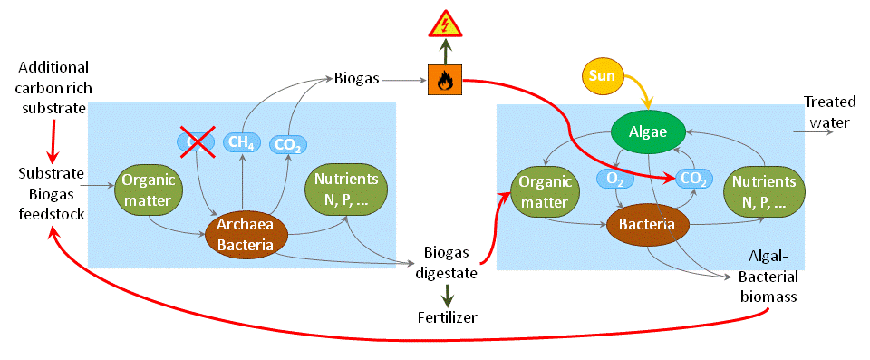

Slika Shema, ki prikazuje produkcijo bioplina(Foto: Algae Biogas)

## SUBSTRAT ZA BIOPLIN

Za produkcijo bioplina lahko uporabljamo različne substrate. Najpogosteje se uporablja živalsko blato, organski odpadki, ostanki blata pri procesu čiščenja vode ter visokoenergetski pridelki (glej dalje). Ker ni potrebno, da je substrat suh, lahko uporabljamo tudi gnojevko, gospodinjske odplake in algno biomaso. V praksi se uporabljajo žita, koruza, oljna repica in mnogo drugih rastlin.

## PRODUKTI ANAEROBNE FERMENTACIJE

### BIOPLIN

Bioplin, ki je pridobljen z anaerobno fermentacijo, je obnovljivi vir energije. Lahko se uporablja kot gorivo v generatorju ali pa se ga nadgradi v biometan in uporabi za gorivo, ki je podobno naftnemu plinu.

### DIGESTAT

Digestat vsebuje preostali material, ki ga arheje niso mogle uporabiti. Ostanek je bogat z minerali in hranilnimi snovmi. Uporabimo ga lahko kot gnojilo, ker vsebuje dušik, fosfor in kalij. Pri veliki proizvodnji lahko pride do kopičenja digestata, zato ga je potrebno razvažati in porabljati dodatno energijo ali pa ga obdelati. Pri delu z algami je smiselno ločiti tekoči preostanek od trdnega. Trdni preostanek se lahko uporabi za gnojilo ali gorivo, tekoči preostanek pa vrnemo v bioreaktor, da zmanjšamo porabo vode ter hkrati dodamo hranilne snovi algam. Pri uporabi substrata, ki je kvaliteten se poviša tudi kvaliteta gnojila, dodatno pa lahko zvišamo vrednost preostanka z metodami kot so čiščenje, kompostiranje, nadaljnja uporaba v procesu gojenja alg, hidroliza vlaken v bioetanol in mnoge druge.

## SESTAVNI DELI BIOPLINARNE

Sestavni deli se razlikujejo glede na substrat in metodo, vendar pa v vseh najdemo značilne dele. Za shranjevanje substrata potrebujemo dovolj velik zalogovnik. Najpogostejši so vertikalni silosi ali podzemni tanki, odvisno od vrste substrata. Preden se substrat prenese v digestor ga obdelajo z različnimi metodami, da povečajo učinkovitost in skrajšajo čas razgradnje. Produkcija bioplina se nato odvija v digestorju, to je ogrevani del, v katerem se substrat stalno meša, tako zagotovimo pravo temperaturo in teksturo za alge ter bakterije. Po končani digestiji se mora bioplin shranjevati skladno z okoljskimi in varnostnimi načeli. Pridobljen bioplin se lahko uporabi za pridobivanje elektrike. Možna je tudi uporaba za transport, kjer se mora bioplin nadgraditi, možne pa so uporabe tudi za druge namene.

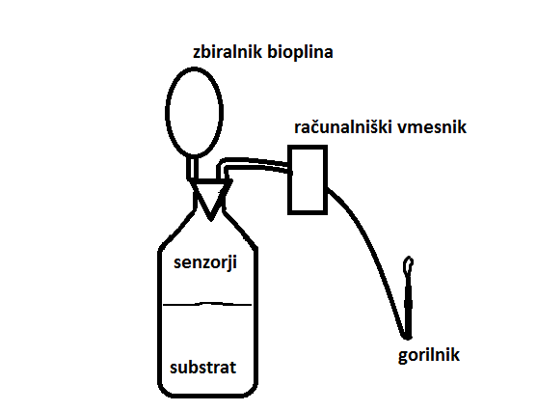

Slika 6 Naša ideja za bioplinski reaktor

## PREDNOSTI IN SLABOSTI PRI UPORABI ALG ZA PRIDOBIVANJE BIOPLINA

Alge so hitro rastoči avtotrofni organizmi, ki proizvajajo velike količine kisika in porabljajo ogljikov dioksid. So nezahtevne za gojenje in bolje izkoriščajo svetlobo v primerjavi z drugimi rastlinami. Pri pridelavi bioplina lahko uporabimo alge, ki predstavljajo ostanek pri čiščenju odpadne vode, hkrati pa nam to omogoča, da alge vežejo fosfate v vodi, katerih zaloga na svetu je omejena in že predstavlja težave, saj je fosfor nenadomestljiv element, ki je nujno potreben za rast rastlin. Prav zaradi teh lastnosti je mogoče ustvariti zaprte snovne kroge, s katerimi bi tudi zmanjšali sajenje visokoenergetskih rastlin na kmetijske površine potrebno za pridelavo zadostne količine hrane. Za širšo uporabo mora proces postati cenovno bolj učinkovit z možnostjo večjega nadzora nad samim procesom. Ker alge vsebujejo več dušika kot ogljika bi za večji izkoristek potrebovali dodatek z visoko vsebnostjo ogljika, učinkovitost pa lahko zvišamo tudi s pred obdelavo, ki sicer zviša stroške. Za boljše rezultate in komercialno uporabo je potrebno izvesti še dodatne raziskave, s katerimi je potrebno najti najbolj učinkovite kulture in druge metode za izboljšavo produkcije.

# EKSPERIMENTALNI DEL

Praktični del naloge sem začel v septembru 2014 s pred poskusom, ki je bil namenjen določanju optimalnih pogojev. Povezal sem se s sodelavci podjetja Algen, ki se ukvarjajo z raziskovanjem alg. Priskrbeli so mi kulturo Chlorelle sp. in kulturo mešanico alg. Te sem v nadaljevanju uporabil v eksperimentalnem delu. Alge sem dal v ustrezno gojišče in jim dodali nutriente, ki so nujno potrebni za rast alg. Ko smo dosegli dovolj gosto kulturo, smo začeli z naslednjim eksperimentom, s katerim smo želeli primerjati mešano kulturo alg in kulturo Chlorelle sp. v spremembi tlaka skoz čas.

## MIKROSKOPIRANJE

Pred izvedbo poskusov sem preučil kulture pod mikroskopom, da sem določil sestavo kulture in ocenil njeno gostoto.

### Materiali

* mikroskop
* objektno stekelce
* krovno steklo
* mikropipeta
* kultura alg

### Postopek

Slika Kultura alg pod 100X povečavo

Vzel sem vzorec – vzgojen v šoli- iz mešanice alg, ki je v večini vsebovala Chlorello sp. in jo preučil, če je kultura čista in če vsebuje še druge vrste organizmov. Enak postopek sem uporabil tudi za kulturi iz Algena, ki sta uporabljeni v drugem poskusu.

## PRED EKSPERIMENT

Cilj pred eksprimenta je bilo določiti optimalne pogoje za produkcijo bioplina. Kulture so bile razdeljene v dve skupini. Prva je imela 24 urno osvetlitev, druga pa zgolj dnevno svetlobo(cca. 9 ur v mesecu decembru). V vsaki skupini so bile tri epruvete. Dve izmed epruvet sem uporabil za merjenje produkcije bioplina eno pa za kontrolo. Postavil sem hipotezo, da bo epruveta z aerobnimi pogoji in 24 urno osvetlitvijo proizvedla največjo količino plina.

### Materiali

* epruvete
* čaše
* stojala za epruvete
* zamašek in tanka cev
* lepilni trak za zatesnitev
* vir svetlobe
* erlenmajerica
* merilni valj
* kapalka

Slika Gosta kultura Chlorelle sp. uporabljena v pred poskusu

* sončnično olje
* kultura alg

### Postopek

Uporabil sem gosto kulturo alg, ki smo jo predhodno vzgojili na šoli. Odmeril sem 10ml mešane kulture in jo nalili v epruvete. Nato sem dodal vodovodno vodo in sončnično olje v dve izmed epruvet, da bi dodatno zagotovili anaerobne pogoje. Epruvete sem zaprl z zamaški in jih zatesnili s parafilmom. Na koncu sem tanko cev povezal z merilno napravo izdelano iz čaš in epruvete, ki je zadostovala za primerjavo vrednosti (volumen sproščenega plina na časovno enoto).

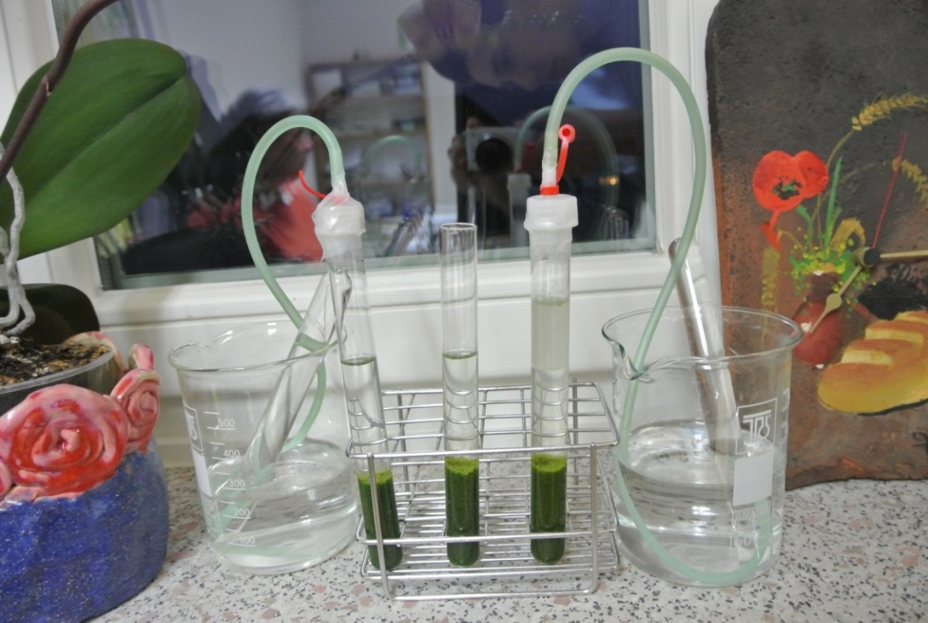

Slika 9 Postavitev ene izmed skupin pri predposkusu

Oba poskusa sta tekla pri enaki temperaturi, ki je bila konstantna in je znašala 23°C. Za osvetljevanje sem uporabil preprosto svetilko s posebno žarnico. Eksperiment sem končai po sedmih dneh in odčitai rezultate.

### Rezultati pred poskusa

Več plina je nastala v epruveti z aerobnimi pogoji in 24 urno osvetlitvijo. Hipotezo sem potrdil, čeprav je v našem primeru to pomenilo, da so bile alge najbolj aktivne in so verjetno proizvajale kisik. Po podatkih iz literature in eksperimenta lahko sklepam, da olje ni potrebno, saj upočasni proces. Z eksperimentom sem ugotovili, da bi bila smiselna uporaba mešalnika ali stresalnika, da preprečimo usedanje. Lahko sklepam, da v epruvetah z 24 urno osvetlitvijo ni nastajal metan, vseeno pa je to informacija, ki je pomembna predvsem za gojenje alg, ker smo dosegli najvišji volumen, kar pomeni najvišjo aktivnost.

## EKSPERIMENT S SENZORJI TLAKA

Da bi dobil numerične vrednosti za primerjavo mešane kulture in čiste kulture ter se odločil, katero izmed kultur uporabljati v naslednjih poskusih, sem izvedel eksperiment, pri katerem sem merili spremembe v tlaku. Postavil sem hipotezo, da bo mešanica alg proizvedla večjo količino plina in zato bo sprememba tlaka večja, kot bo sprememba tlaka v čisti kulturi Chlorelle sp.

### Materiali

* steklen akvarij
* epruvete
* zamašek in tanka cev
* grelec
* senzorji za temperaturo in tlak
* izolacijski material
* tesnilo
* tekoče gnojilo
* kultura alg
* erlenmajerica

### Postopek

Odmeril sem 100ml kulture alg in jih zlil v erlenmajerico, dodal sem 2,5 ml tekočega gnojila pomešanega z 100ml vode ter tako algam priskrbel nutriente in medij. Erlenmajerice sem pokrili z aluminijasto folijo, da sem preprečili kontaminacijo in zmanjšal izhlapevanje.

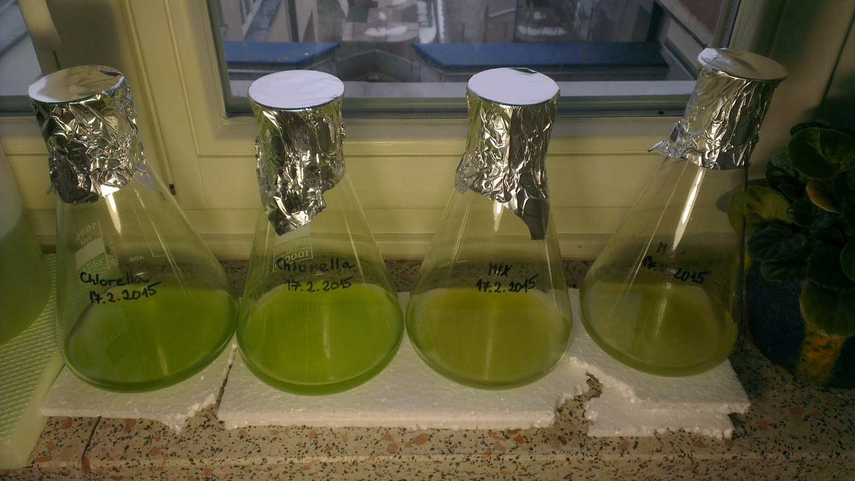.

Slika Erlenmajerice s kulturami alg

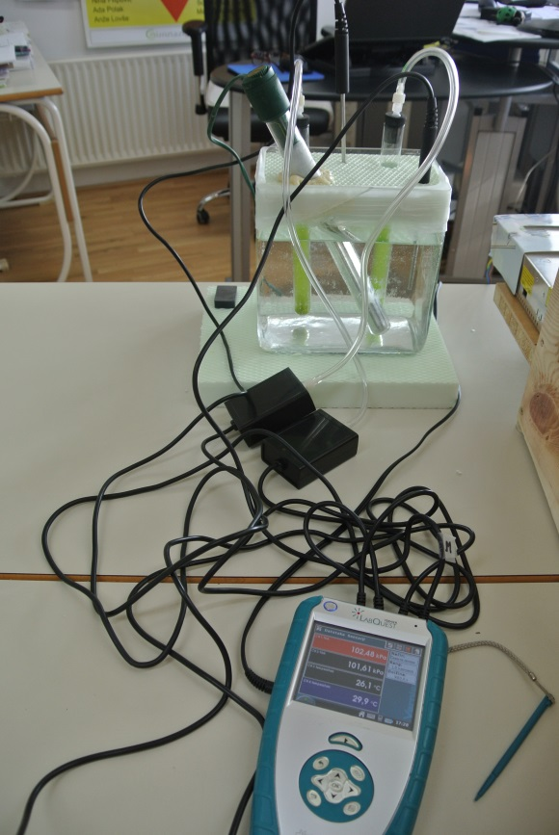

Slika Postavitev drugega eksperimenta

Da sem dobili dovolj gosto kulturo, sem jih pet dni osvetljeval 24 ur na dan. Nato sem vzel 30ml Chlorelle sp. in jih dal v epruveto, zaprl z zamaškom in nepredušno zaprl ter s tesnilom cevke povezal s senzorjem. Enak proces sem ponovil še z mešanico alg. Epruvete sem nato potopii v vodno kopel s temperaturo 26°C in zagotovil pogoje za mezofilno digestijo ter hkrati omogočil lažje ohranjanje temperature. Na grelcu sem nastavil temperaturo in nato posodo zapri z kosom izolacijskega materiala ter tako zmanjšal izgube toplote. Uporabil sem dva merilnika za temperaturo, da sem spremljal temperaturo ob grelcu in med epruvetama.

### Rezultati

Graf 1 Tlak v odvisnosti od časa v mešani kulturi

Graf 2 Tlak v odvisnosti od časa v kulturi Chlorelle sp.

Tabela 1 Razlika v spremembi tlaka med mešanico alg in Chlorelle sp.

Graf Spremembe v temperaturi v odvisnosti od časa

|  |  |  |  |  |
| --- | --- | --- | --- | --- |
| Substrate | | Starting pressure [kPa] | Final pressure[kPa] | Difference |
| Algal mixture | | 102,23 | 108,84 | 6,61 |
| Chlorella sp. |  | 101,44 | 104,47 3,03 | |

### Interpretacija

Rezultati dobljeni z merilniki za tlak nihajo, vendar je še vedno vidna razlika v tlakih pri uporabljenih kulturah alg. Lahko potrdim hipotezo, da je mešana kultura alg proizvedla večjo količino bioplina kot kultura Chlorelle sp. V mešani kulturi je nastalo skoraj dvakrat več bioplina kot v čisti kulturi. Nihanje grafa je verjetno posledica nenatančnih merilnikov. Prav tako so vzrok za to lahko temperaturne spremembe, vendar sem ohranjal skoraj konstantno temperaturo razen na začetku, ko sem segrel kopel in na vmesnih delih, kjer se je grelec vklapljal in izklapljal. Nekaj plina je lahko ušlo na stičišču merilnika in cevke. Rezultati kažejo največjo spremembo v tlaku na začetku, ko se začne digestija in nastane večja količina ogljikovega dioksida med acidogenezo in acetogenezo. Razlike med dnevom in nočjo ni, ker fotosinteza ne sme teči, če želimo, da se začne digestija alg. Da bi skrajšal čas pri nadaljnjih poskusih in jih optimiziral, sem se odločil, da bom uporabljal metode za pred obdelavo.

# ZAKLJUČEK

Moji hipotezi sta bili potrjeni z rezultati eksperimenta. Mešana kultura proizvede večjo količino plina in je bolj primerna za digestijo. Poleg tega je tudi lažja za pridelavo, saj so lahko v kulturi prisotne tudi druge vrste, ki lahko živijo v simbiozi za algami. Smiselno bi bilo izvesti eksperimente tudi z drugimi vrstami enoceličnih zelenih alg in jih medsebojno primerjati. Načrtujem izvedbo še enega eksperimenta, pri katerem bom meril koncentracijo metana, nastali plin pa bom shranjeval in na koncu zmeril gorilno vrednost. Pri poskusu načrtujem uporabo večje količine alg, da preverim, kako deluje v večjem merilu. Moj končni cilj je izdelati zaprt sistem, ki uporablja bioplin za poganjanje manjšega električnega generatorja.

Med delom sem opazil več možnih izboljšav. V pred poskusu sem ugotovil, da moramo digestat neprestano mešati. Če želimo komercialno pridelovati bioplin iz alg, je potrebno najti optimalno temperaturo, pri kateri je najboljši izkoristek v primerjavi z vloženo energijo. V procesu bi lahko porabili tudi ostanek alg od pridelave biogoriva, saj je že mehansko obdelan, vendar bi bil izkoristek manjši, ker je velika količina lipidov že iztisnjenih. Dodatno vrednost procesu daje možnost uporabe ostanka alg, ki nastane pri čiščenju vode. Algam v tem primeru ni potrebno dodajati hranil, ostanek blata, ki nastane pri čiščenju, pa bi lahko dodali v digestor in tako povečali izkoristek procesa. Kar pa se mi zdi še posebej pomembno je to, da alge ne tekmujejo za kmetijske površine za pridelavo hrane, prav tako potrebujejo bistveno manjšo površino, da dosežejo enako količino biomase kot v pridobivanju bioplina zelo popularna oljna repica.

Čeprav je moj eksperiment narejen v manjšem merilu verjamem, da bi dobro deloval tudi v večjem merilu, saj so podobni procesi že v uporabi na naprednejših kmetijah, kjer za substrat uporabljajo živalsko blato - gnojevko.

Pridobljen bioplin bi lahko uporabili za ogrevanje ali proizvodnjo energije. Iz bioplina pa je mogoče destilirati metan. Zaradi vseh naštetih razlogov menim, da bi alge kot energent lahko dobro in učinkovito zamenjale fosilna goriva.

# VIRI

1. ANDERSEN, Robert A .Algae: Evolution and palaeontology of algae [online]. [Citirano 9. Feb. 2015]. Dostopno na: <http://www.britannica.com/EBchecked/topic/14828/algae/31724/Evolution-and-paleontology-of-algae>
2. Algal treatment of biogas digestate [online]. Citirano dne 15 feb. 2015]. Dostopno na: <http://algaebiogas.eu/>
3. Assembly and Startup Report [online]. [Citirano 8. feb. 2015]. Dostopno na: <http://algaebiogas.eu/raw/svnfile.php?fn=deliverables%2FD2-2_Assembly_and_start_up_report%2FD2-2_Assembly_and_Startup_Report.pdf>
4. Biomethane: Status and Factors Affecting Market Development and Trade [online]. [Citirano 8. feb. 2015]. Dostopno na: <http://www.iea-biogas.net/files/daten-redaktion/download/Technical%20Brochures/biomethane-status-2014.pdf>
5. BRIJDER,Matté, Dumont M. and Blume A. Contribution greengasgrids project to development in biomethane market: Final report greengasgrids project [online]. [Citirano 8. feb. 2015]. Dostopno na: <http://www.greengasgrids.eu/fileadmin/greengas/media/Downloads/Other_Downloads/D5.3_Publishable_Report.pdf>
6. GABEL, David A. The Coming Global Phosphate Crisis [online]. [Citirano 15 feb. 2015]. Dostopno na: <http://www.enn.com/health/article/42942>
7. HENRIKSON, Robert. Earth Food Spirulina: How this remarkable blue-green algae can transform your health and our planet [online]. [Citirano 9.feb. 2015]. Dostopno na: <http://www.spirulinasource.com/PDF.cfm/EarthFoodSpirulina.pdf>
8. KRIVOGRAD-Klemenčič, Aleksandra: Alge v izbranih vodnih in kopenskih okoljih Slovenije. Ljubljana: Zdravstvena fakulteta, 2012
9. MONOGRAFIJA sladkovodnih in kopenskih alg v Sloveniji. Ljubljana: SAZU, 2006
10. Tehnologija bioplina [online]. [Citirano 15 Feb. 2015]. Dostopno na: <http://www.ecos.si/si/ecos/10/tehnologija-bioplina.html>
11. Renewable Natural Gas [online]. [Citirano 15 Feb. 2015]. Dostopno na: <http://www.afdc.energy.gov/fuels/emerging_biogas.html>
12. VRHOVŠEK, Daniel: Sladkovodne alge: Ali jih poznamo?.Ljubljana: Državna založba Slovenije, 1985.
13. What is anaerobic digestion? [online]. [Citirano 15 Feb. 2015]. Dostopno na: <http://adbioresources.org/about-ad/what-is-ad>
14. What is natural gas? [online]. [Citirano 15 Feb. 2015]. Dostopno na: <http://alfagy.com/how-is-natural-gas-formed.html>
15. ZAMLJEN, Silva. Alge: Predstavitev alg [online]. [Citirano 8. feb. 2015]. Dostopno na: <http://www.lekarna24ur.com/public/datoteke/web_clanek_alge-3.pdf>

# VIRI SLIK

* Slika 1 Evolution of algae (Foto: Sven B. Gould) [online].Dostopno na: <http://www.nature.com/nature/journal/v492/n7427/full/nature11759.html>
* Slika 2 Chlorella under microscope (Foto: Algae industry magazine) [online].Accessible on: <http://www.algaeindustrymagazine.com/chlorella-tests-effective-reducing-cholesterol/>
* Slika 3 Different uses of algae (Foto: Egofelix) [online].Dostopno na:
* Slika 4 Four phases of anaerobic digestion (Foto: ADBA) [online].Dostopno na: <http://adbioresources.org/about-ad/what-is-ad>
* Slika 5 Scheme representing production of biogas (Foto: Algae Biogas) [online].Dostopno na: <http://www.algaebiogas.eu/>
* Slika 6 our idea for small biogas plant [avtorska slika]. [Posneto 21.10. 2014]
* Slika 7 Algae culture used in first experiment (100X) [avtorska slika]. [Posneto 9.12. 2014]
* Slika 8 Thick culture of algae used in pre-experiment. [avtorska slika]. [Posneto 9.12. 2014]
* Slika 9 Experiment group which was exposed only to daylight. [avtorska slika]. [Posneto 9.12. 2014]
* Slika 10 Algae cultures in flasks [avtorska slika]. [Posneto 20 .2. 2015]
* Slika 11 Second experiment set up [avtorska slika]. [Posneto 20 .2. 2015]

1. kratke paličaste tvorbe, ki se ob draženju sprožijo kot nekakšne lovke
2. encimi za oksidacijo organskih substanc